ООО «ПЕТРОВСКИЙ КАМЕНЬ»
152137 Ярославская область, Ростовский район, деревня Коленово.
Тел: 8(968)599-93-84; 8(901)-485-71-90; 8 (4852)- 27-52-19
Наш сайт: петровскийкамень.рф
Адрес эл.почты: vpi@pzgbi.ru

=

=(901)4857190

Прайс-лист 1января 2023 года
Тротуарные плиты ГОСТ 17608-2017
Марка изделия | Эскиз | Размер мм | Вес кг | На поддоне |  |  | Цвет/  фактура | Цена руб.
 |  |  |  | шт. | м2 | кг |  | шт. | м2
П6  «Брусчатка» | 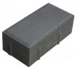 | 200/100/60 | 2.65 | 594 | 11.90 | 1599 | Серый | 17.64 | 882.00
 |  |  |  |  |  |  | Красный | 20.76 | 1038.00
 |  |  |  |  |  |  | Цветной | 24.20 | 1210.00
П7  «Брусчатка» |  | 200/100/70 | 3.09 | 594 | 11.90 | 1860 | Серый | 20.76 | 1038.00
 |  |  |  |  |  |  | Красный | 24.20 | 1210.00
 |  |  |  |  |  |  | Цветной | 28.00 | 1400.00
П8  «Брусчатка» |  | 200/100/80 | 3.41 | 540 | 10.80 | 1866 | Серый | 23.00 | 1150.00
 |  |  |  |  |  |  | Красный | 26.80 | 1340.00
 |  |  |  |  |  |  | Цветной | 31.70 | 1585.00
П10  «Брусчатка» |  | 200/100/100 | 4.18 | 420 | 8.40 | 1781 | Серый | 27.70 | 1385.00
 |  |  |  |  |  |  | Красный | 32.54 | 1627.00
 |  |  |  |  |  |  | Цветной | 38.00 | 1900.00
П1-6 |  | 240/120/60 | 3.9 | 384 | 11.06 | 1523 | Серый | 25.42 | 882.00
 |  |  |  |  |  |  | Красный | 29.91 | 1038.00
 |  |  |  |  |  |  | Цветной | 34.87 | 1210.00
П1-8 |  | 240/120/80 | 4.95 | 352 | 10.14 | 1767 | Серый | 33.12 | 1150.00
 |  |  |  |  |  |  | Красный | 38.59 | 1340.00
 |  |  |  |  |  |  | Цветной | 45.65 | 1585.00
П4-7 | 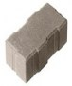 | 248/123/70 | 4.8 | 320 | 9.76 | 1561 | Серый | 31.65 | 1038.00
 |  |  |  |  |  |  | Красный | 36.89 | 1210.00
 |  |  |  |  |  |  | Цветной | 42.68 | 1400.00
Урбан | 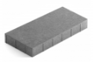 | 600/300/80 | 31.00 | 60 | 10.8 | 1885 | Серый | 206.83 | 1150.00
 |  |  |  |  |  |  | Красный | 241.01 | 1340.00
 |  |  |  |  |  |  | Цветной | 285.07 | 1585.00
«Новый город»  (В комплекте 3 шт.) | 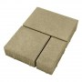 | 258/158/70  158/158/70  158/98/70 | 13.00 | 120 | 9.7 | 1585 | Серый | 84.39 | 1038.00
 |  |  |  |  |  |  | Красный | 98.37 | 1210.00
 |  |  |  |  |  |  | Цветной | 113.82 | 1400.00
3к5 | 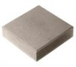 | 300/300/50 | 10.0 | 120 | 10.80 | 1225 | Серый | 66.31 | 736.00
 |  |  |  |  |  |  | Красный | 81.35 | 903.00
 |  |  |  |  |  |  | Цветной | 93.51 | 1038.00
6к7 |  | 500/500/70 | 40.0 | 40 | 10.00 | 1625 | Серый | 259.50 | 1038.00
 |  |  |  |  |  |  | Красный | 302.50 | 1210.00
 |  |  |  |  |  |  | Цветной | 350.00 | 1410.00
6к10 |  | 500/500/100 | 55.0 | 32 | 8.00 | 1785 | Серый | 346.25 | 1385.00
 |  |  |  |  |  |  | Красный | 406.75 | 1627.00
 |  |  |  |  |  |  | Цветной | 475.00 | 1900.00
Ф-14-6  «Шестигранник» | 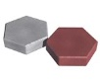 | 299/299/60 | 10.0 | 120 | 8.4 | 1225 | Серый | 70.56 | 882.00
 |  |  |  |  |  |  | Красный | 83.04 | 1038.00
 |  |  |  |  |  |  | Цветной | 96.80 | 1210.00
1Ф7-7  «Катушка» | 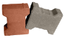 | 198/163/70 | 4.18 | 360 | 9.8 | 1530 | Серый | 21.45 | 1038.00
 |  |  |  |  |  |  | Красный | 25.03 | 1210.00
 |  |  |  |  |  |  | Цветной | 28.96 | 1400.00

ООО «ПЕТРОВСКИЙ КАМЕНЬ»
152137 Ярославская область, Ростовский район, деревня Коленово.
Тел: 8(968)599-93-84; 8(901)-485-71-90; 8 (4852)- 27-52-19
Наш сайт: петровскийкамень.рф
Адрес эл.почты: vpi@pzgbi.ru

=

=(901)4857190

Прайс-лист от 1января 2023г.

Камень бетонный стеновой ГОСТ 6133-20
Марка изделия | Эскиз | Размер мм | Вес кг | На поддоне |  | Цена C НДС, руб.шт
 |  |  |  | шт. | кг
КСР-ПР-39-150-F50-2100 | 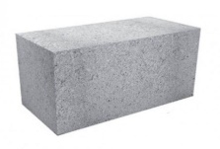 | 390/190/188 | 29 | 75 | 2200 | 122.00
КСР-ПР-39-75-F50-1650 | 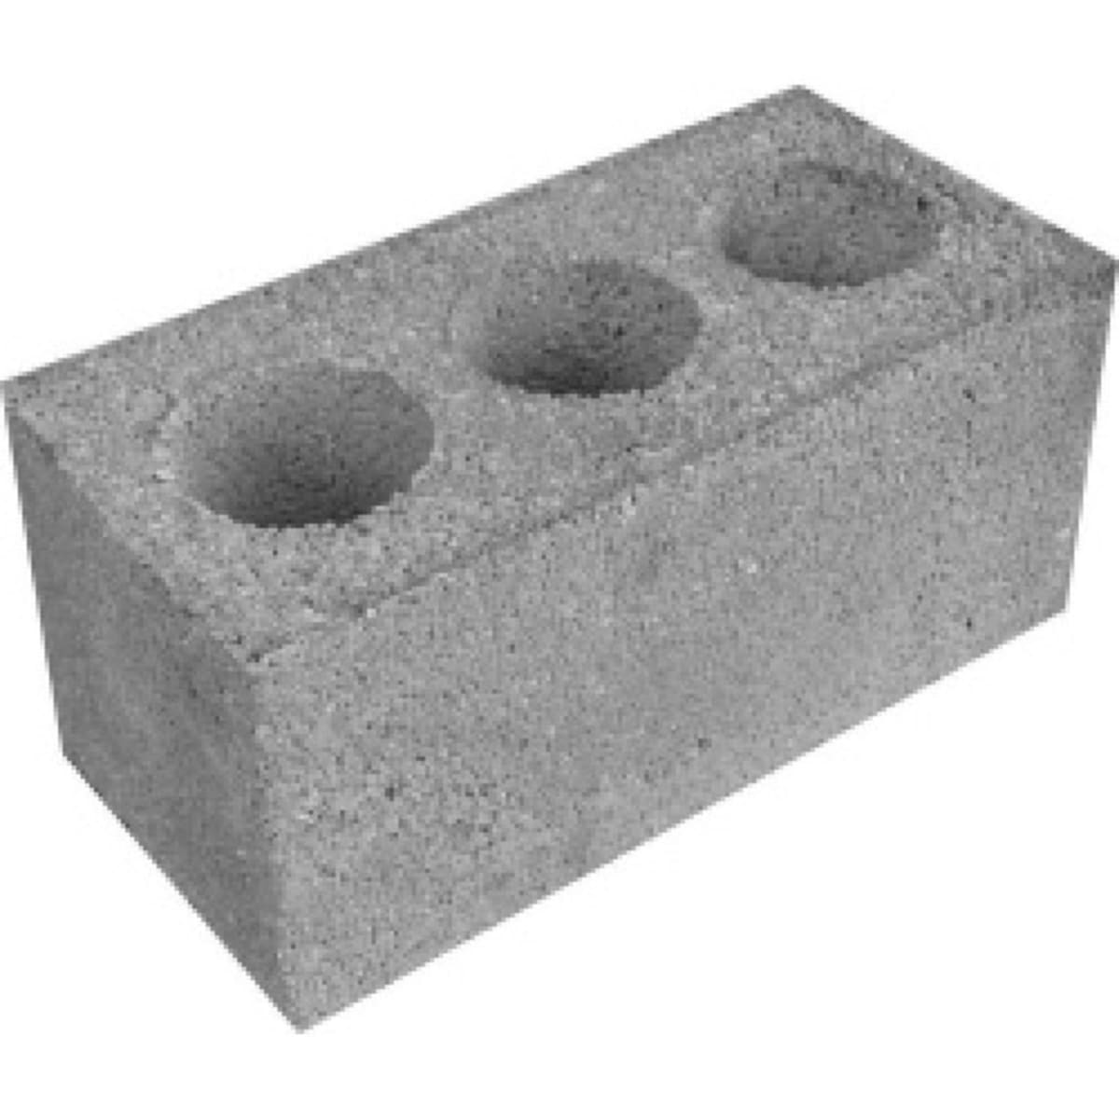 | 390/190/188 | 22 | 75 | 1675 | 89.00
Камни стеновые перегородочные
Скц-2р-12 | 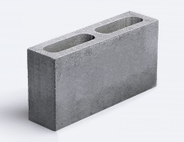 | 390/120/188 | 14 | 120 | 1705 | 57.00
Скц-2р-9 | 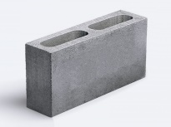 | 390/90/188 | 12 | 150 | 1825 | 48.00
Прайс-лист от 1января 2023г.

ООО «ПЕТРОВСКИЙ КАМЕНЬ»
152137 Ярославская область, Ростовский район, деревня Коленово.
Тел: 8(968)599-93-84; 8(901)-485-71-90; 8 (4852)- 27-52-19
Наш сайт: петровскийкамень.рф
Адрес эл.почты: vpi@pzgbi.ru

=

=(901)4857190

 |  | Камень бетонный бортовой ГОСТ 6665-91
Марка изделия | Эскиз |  | Размер мм | Вес кг | На поддоне |  | Цвет/фактура | Цена C НДС, руб.шт
 |  |  |  |  | шт. | кг
БР 100-20-8  «Садовый» | 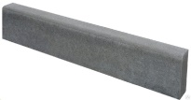 |  | 1000/200/80 | 37 | 36 | 1357 | Серый | 276
 |  |  |  |  |  |  | Цветной | 309
БР 100-30-15  «Дорожный» | 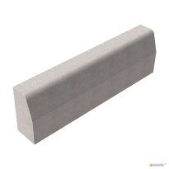 |  | 1000/300/150 | 95 | 18 | 1735 | Серый | 590
 |  |  |  |  |  |  | Цветной | 723
БР 100-30-18  «Дорожный» | 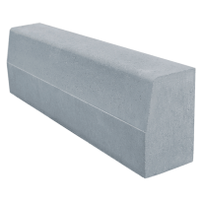 |  | 1000/300/180 | 120 | 12 | 1465 | Серый | 695
Прайс-лист от 1января 2023г.
01.04.2023
 |  |  |  |  | ₽
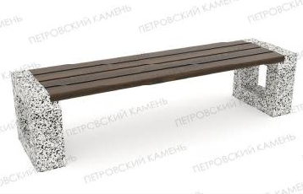 |  |  | 142 |  | 9100
 |  |  |  |  | 9100
 |  |  |  |  | 10500
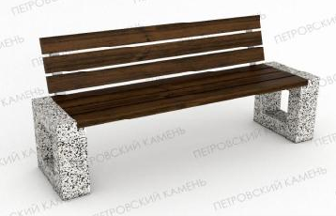 |  |  | 151 |  | 15500
 |  |  |  |  | 15500
 |  |  |  |  | 17000
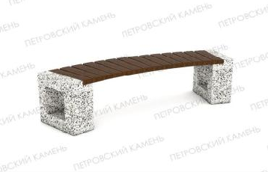 |  |  | 150 |  | 14000
 |  |  |  |  | 14000
 |  |  |  |  | 16000
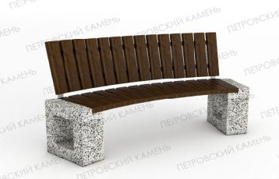 |  |  | 170 |  | 21000
 |  |  |  |  | 21000
 |  |  |  |  | 24000
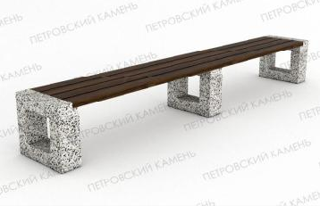 |  |  | 220 |  | 14000
 |  |  |  |  | 14000
 |  |  |  |  | 18000
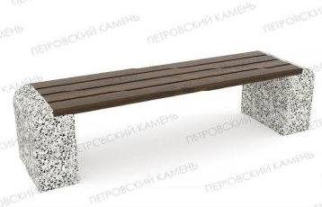 |  |  | 188 |  | 10500
 |  |  |  |  | 10500
 |  |  |  |  | 13000

 |  |  |  |  | ₽
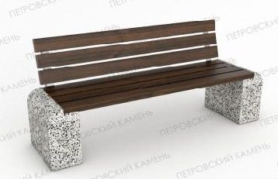 |  |  | 210 |  | 15000
 |  |  |  |  | 15000
 |  |  |  |  | 17500
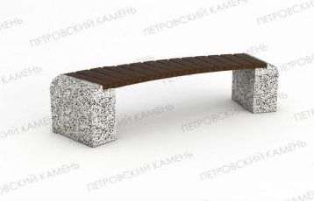 |  |  | 200 |  | 15000
 |  |  |  |  | 15000
 |  |  |  |  | 18500
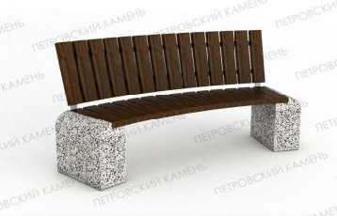 |  |  | 220 |  | 22500
 |  |  |  |  | 22500
 |  |  |  |  | 25500
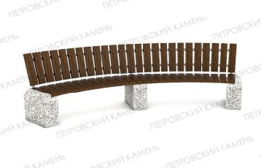 |  |  | 330 |  | 41000
 |  |  |  |  | 41000
 |  |  |  |  | 45000
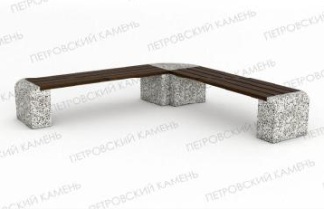 |  |  | 282 |  | 22000
 |  |  |  |  | 22000
 |  |  |  |  | 25500
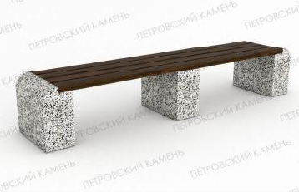 |  |  | 282 |  | 16000
 |  |  |  |  | 16000
 |  |  |  |  | 19500
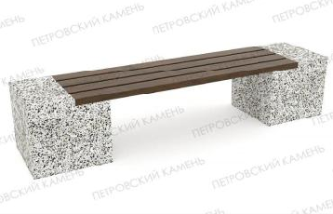 |  |  | 290 |  | 14000
 |  |  |  |  | 14000
 |  |  |  |  | 18000
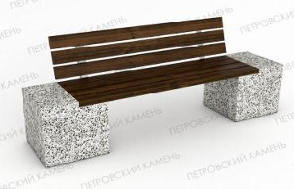 |  |  | 295 |  | 18000
 |  |  |  |  | 18000
 |  |  |  |  | 22000

 |  |  |  |  | ₽
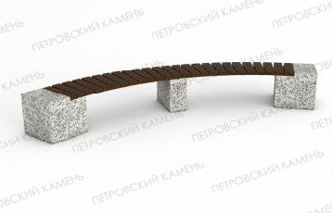 |  |  | 395 |  | 30000
 |  |  |  |  | 30000
 |  |  |  |  | 37000
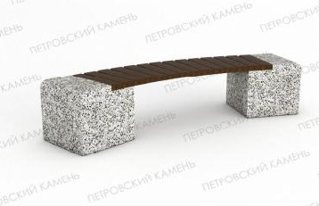 |  |  | 300 |  | 19000
 |  |  |  |  | 19000
 |  |  |  |  | 23000
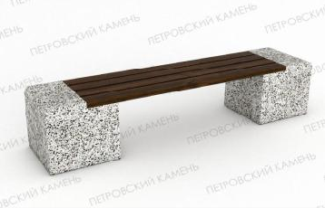 |  |  | 288 |  | 14500
 |  |  |  |  | 14500
 |  |  |  |  | 18500
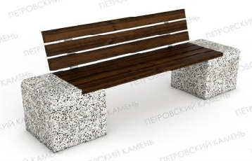 |  |  | 295 |  | 20000
 |  |  |  |  | 20000
 |  |  |  |  | 23500
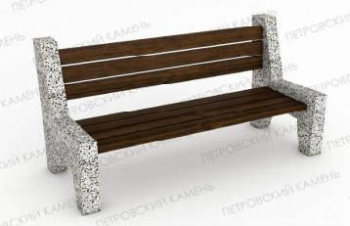 |  |  | 220 |  | 16000
 |  |  |  |  | 16000
 |  |  |  |  | 19000
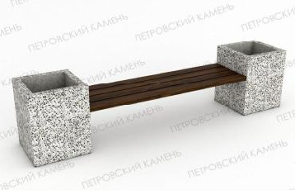 |  |  | 300 |  | 15000
 |  |  |  |  | 15000
 |  |  |  |  | 20000
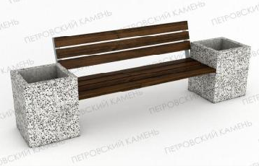 |  |  | 310 |  | 19000
 |  |  |  |  | 19000
 |  |  |  |  | 23000
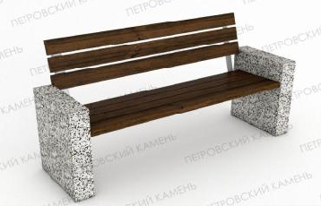 |  |  | 220 |  | 14000
 |  |  |  |  | 14000
 |  |  |  |  | 17000

 |  |  |  |  | ₽
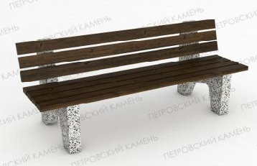 |  |  | 206 |  | 14000
 |  |  |  |  | 14000
 |  |  |  |  | 18000
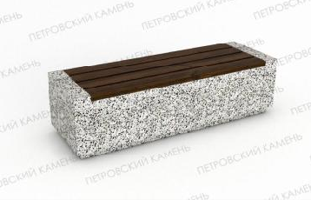 |  |  | 580 |  | 17000
 |  |  |  |  | 17000
 |  |  |  |  | 22000
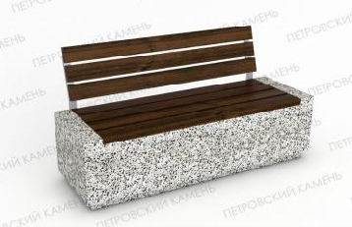 |  |  | 600 |  | 21000
 |  |  |  |  | 21000
 |  |  |  |  | 28000
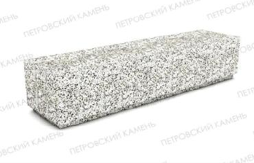 |  |  | 600 |  | 21500
 |  |  |  |  | 21500
 |  |  |  |  | 32500
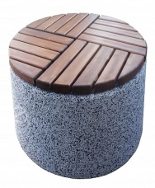 | пу  пуф | Диаметр 95  Высота 45 |  |  | 10500
 |  |  |  |  | 10500
 |  |  |  |  | 13000
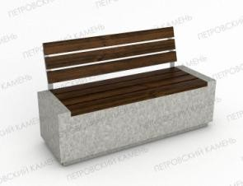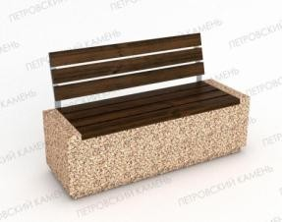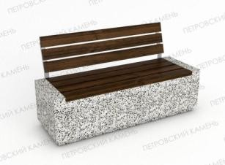

01.04.2023
 |  |  |  |  | ₽
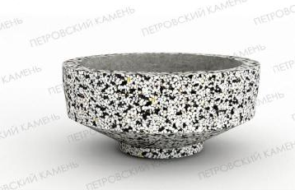 |  |  | 21 |  | 1200
 |  |  |  |  | 1200
 |  |  |  |  | 1500
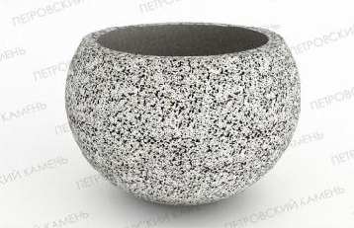 |  |  | 300 |  | 15000
 |  |  |  |  | 15000
 |  |  |  |  | 19200
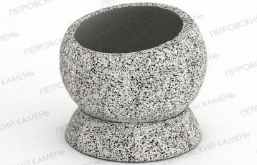 |  |  | 420 |  | 20500
 |  |  |  |  | 20500
 |  |  |  |  | 25500
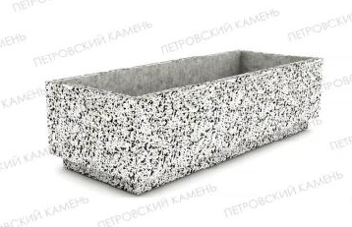 |  |  | 130 |  | 6600
 |  |  |  |  | 6600
 |  |  |  |  | 8100
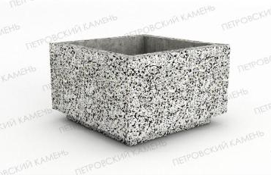 |  |  | 130 |  | 6600
 |  |  |  |  | 6600
 |  |  |  |  | 8200
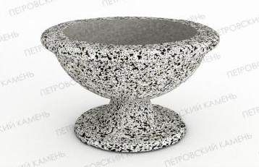 |  |  | 90 |  | 4400
 |  |  |  |  | 4400
 |  |  |  |  | 5600

 |  |  |  |  | ₽
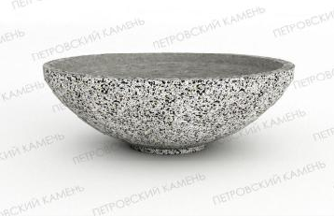 |  |  | 213 |  | 9700
 |  |  |  |  | 9700
 |  |  |  |  | 12000
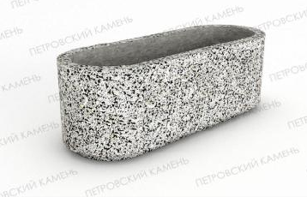 |  |  | 180 |  | 8900
 |  |  |  |  | 8900
 |  |  |  |  | 11000
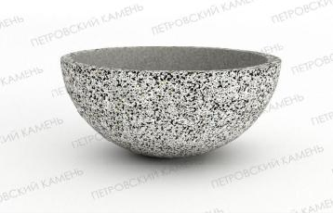 |  | диаметр 90  высота 46 | 150 |  | 8300
 |  |  |  |  | 8300
 |  |  |  |  | 10000
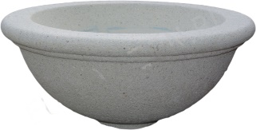 | ЛАМЕЛЛА | диаметр 65  высота 30 | 60 |  | 4000
 |  |  |  |  | 4000
 |  |  |  |  | 5000
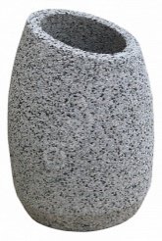 | ПОИНТ | диаметр 60  высота 69 | 130 |  | 6000
 |  |  |  |  | 6000
 |  |  |  |  | 8000
 | ЛОТОС | Диаметр 104  Высота 51  Размер основания38 см.  Внутренний диаметр 91 | 180 |  | 9000
 |  |  |  |  | 9000
 |  |  |  |  | 11000
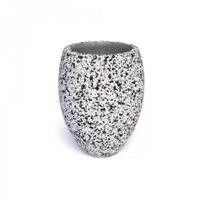 | ПРИЗМА | Диаметр 32  Высота 42 см | 55 |  | 2700
 |  |  |  |  | 2700
 |  |  |  |  | 3500

 |  |  |  |  | ₽
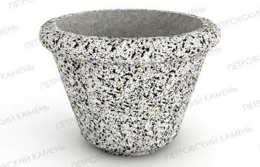 |  |  | 80 |  | 4100
 |  |  |  |  | 4100
 |  |  |  |  | 5000
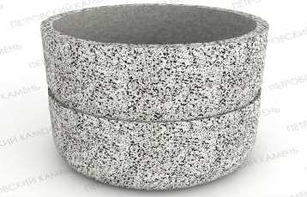 |  |  | 320 |  | 16000
 |  |  |  |  | 16000
 |  |  |  |  | 20000
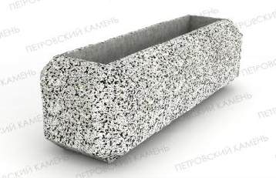 |  |  | 180 |  | 8900
 |  |  |  |  | 8900
 |  |  |  |  | 11000
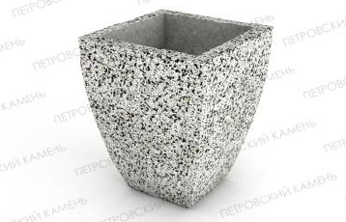 |  |  | 75 |  | 3800
 |  |  |  |  | 3800
 |  |  |  |  | 4600
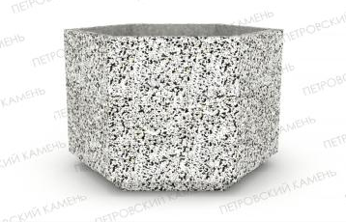 |  |  | 145 |  | 7300
 |  |  |  |  | 7300
 |  |  |  |  | 9000
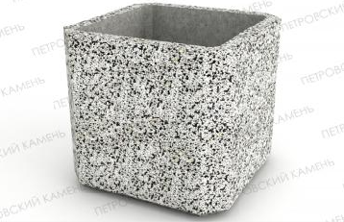 |  |  | 320 |  | 15000
 |  |  |  |  | 15000
 |  |  |  |  | 19000

 |  |  |  |  | ₽
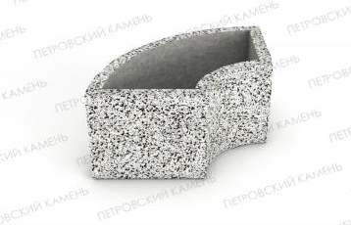 |  |  | 140 |  | 7000
 |  |  |  |  | 7000
 |  |  |  |  | 8600
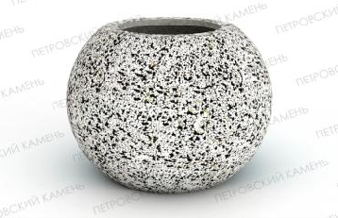 |  |  | 200 |  | 9500
 |  |  |  |  | 9500
 |  |  |  |  | 12000
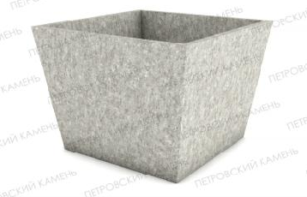 |  |  | 270 |  | 12800
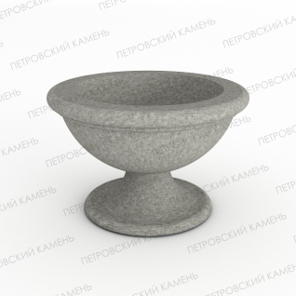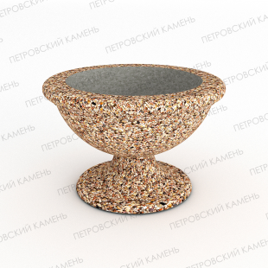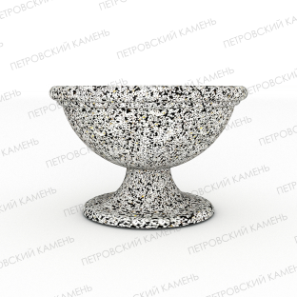

01.04.2023
 |  |  |  |  | ₽
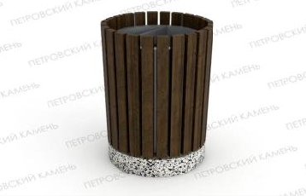 |  |  | 45 |  | 6000  6000
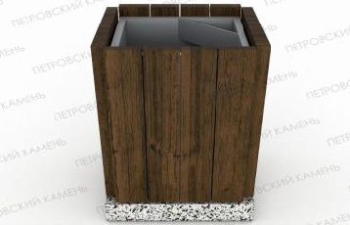 |  |  | 80 |  | 9000
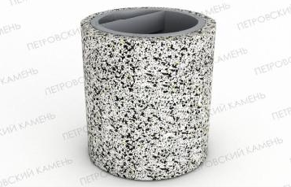 |  |  | 75 |  | 5000
 |  |  |  |  | 5000
 |  |  |  |  | 5800
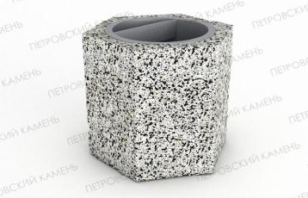 |  |  | 50 |  | 5500
 |  |  |  |  | 5500
 |  |  |  |  | 6000
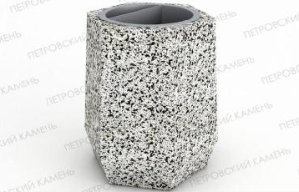 |  |  | 85 |  | 6000
 |  |  |  |  | 6000
 |  |  |  |  | 6500
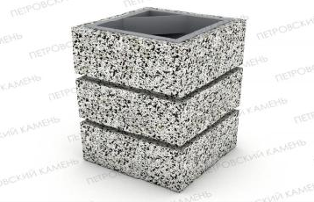 |  |  | 120 |  | 7500
 |  |  |  |  | 7500
 |  |  |  |  | 8300
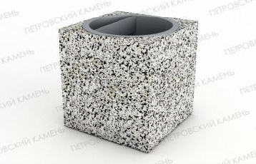 |  |  | 80 |  | 5200
 |  |  |  |  | 5200
 |  |  |  |  | 6200

 |  |  |  |  | ₽
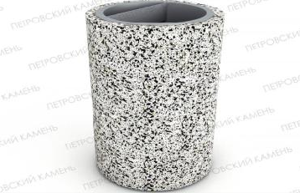 |  |  | 100 |  | 6500
 |  |  |  |  | 6500
 |  |  |  |  | 7000
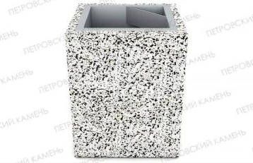 |  |  | 120 |  | 7500
 |  |  |  |  | 7500
 |  |  |  |  | 9500
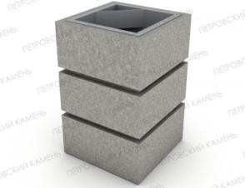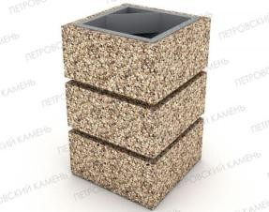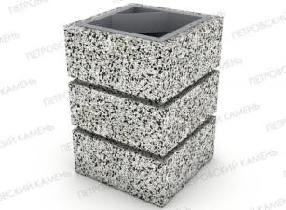

ПРАЙС-ЛИСТ
 |  |  |  |  |  | ₽
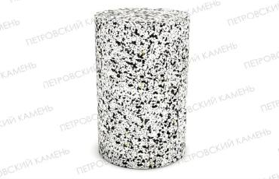 |  |  |  | 67 |  | 2800
 |  |  |  |  |  | 2800
 |  |  |  |  |  | 3700
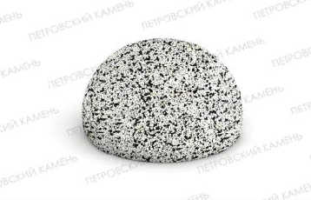 |  | НАДОЛБ |  | 90 |  | 3500
 |  |  |  |  |  | 3500
 |  |  |  |  |  | 4400
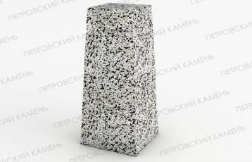 |  |  | 65 | 75 |  | 3100
 |  |  |  |  |  | 3100
 |  |  |  |  |  | 4000
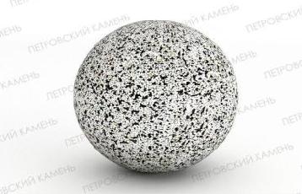 |  |  |  | 100 |  | 6000
 |  |  |  |  |  | 6000
 |  |  |  |  |  | 8500

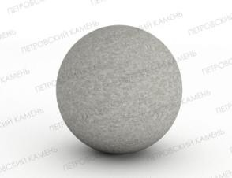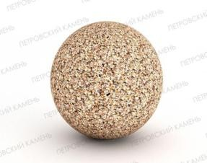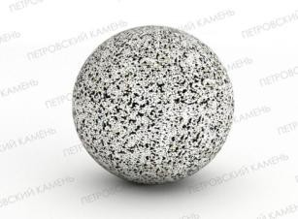
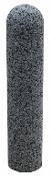 | ПИЛОН | диаметр 15  Высота 70 | 30 |  | 1500
 |  |  |  |  | 1500
 |  |  |  |  | 1800

 |  |  |  |  | ₽
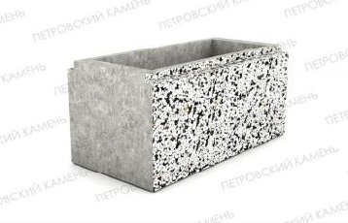 | 400-200-200 |  | 25 |  | 1100
 |  |  |  |  | 1300
 |  |  |  |  | 1500
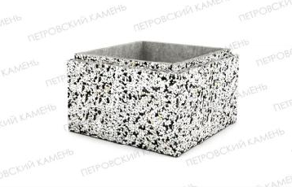 | 300-300-200 |  | 25 |  | 1100
 |  |  |  |  | 1300
 |  |  |  |  | 1500
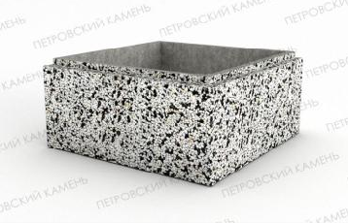 | 400-400-200 |  | 30 |  | 1200
 |  |  |  |  | 1500
 |  |  |  |  | 1800
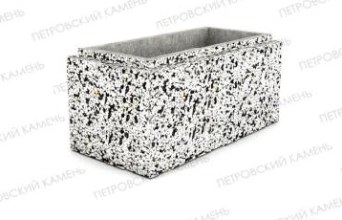 | 400-200-200 |  | 25 |  | 1100
 |  |  |  |  | 1300
 |  |  |  |  | 1500
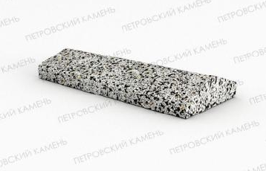 | 250-90 |  | 30 |  | 1000
 |  |  |  |  | 1300
 |  |  |  |  | 1500
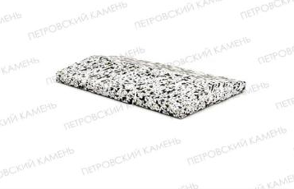 | 250-50 |  | 20 |  | 600
 |  |  |  |  | 800
 |  |  |  |  | 1000
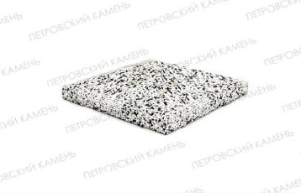 | 400-120 |  | 25 |  | 900
 |  |  |  |  | 1100
 |  |  |  |  | 1300

 |  |  |  |  | ₽
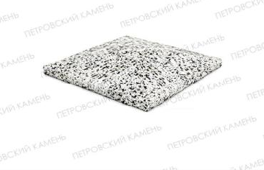 | 450-90 |  | 35 |  | 1000
 |  |  |  |  | 1400
 |  |  |  |  | 1800
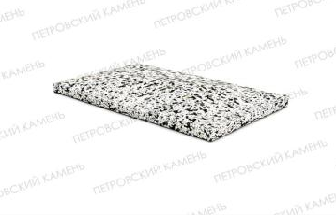 | 300-50 |  | 30 |  | 900
 |  |  |  |  | 1100
 |  |  |  |  | 1500
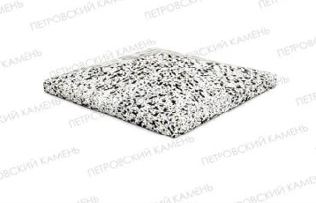 | 500-120 |  | 27 |  | 1500
 |  |  |  |  | 2000
 |  |  |  |  | 2500
